くすりのしおり
外用剤
2024年10月改訂
薬には効果（ベネフィット）だけでなく副作用（リスク）があります。副作用をなるべく抑え、効果を最大限に引き出すことが大切です。そのために、この薬を使用される患者さんの理解と協力が必要です。
製品名:ベクロメタゾン点鼻液50μg「CEO」  主成分:べクロメタゾンプロピオン酸エステル(Beclometasone dipropionate)  剤形:定量噴霧式懸濁剤、（キャップ）ラベンダー色  シート記載など:ベクロメタゾン点鼻液50μg「CEO」 | 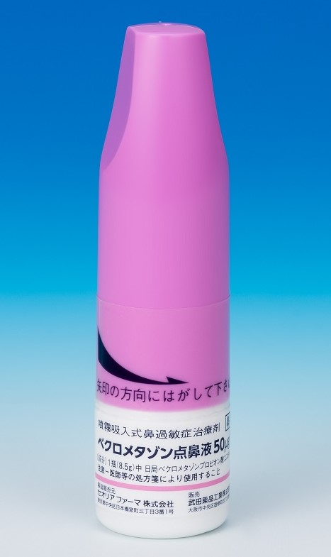
この薬の作用と効果について
合成副腎皮質ホルモン剤で、鼻粘膜の炎症を抑えることにより、鼻症状（くしゃみ、鼻水、鼻づまりなど）の程度や頻度を軽減します。
通常、アレルギー性鼻炎、血管運動性鼻炎の治療に用いられます。
次のような方は注意が必要な場合があります。必ず担当の医師や薬剤師に伝えてください。
・以前に薬や食べ物で、かゆみ、発疹などのアレルギー症状が出たことがある。感染症、全身の真菌症、結核性疾患、高血圧、糖尿病、繰り返し生じる鼻血がある。
・妊娠または授乳中
・他に薬などを使っている（お互いに作用を強めたり、弱めたりする可能性もありますので、他に使用中の一般用医薬品や食品も含めて注意してください）。
用法・用量（この薬の使い方）
・あなたの用法・用量は(( :医療担当者記入))
・使用前に鼻をかみ、十分に空気の通りをよくし、容器をよく振って使用します。
成人：通常、1回両側鼻腔内に1噴霧ずつ（主成分として100μg）を1日4回噴霧吸入します。年齢・体重・症状により適宜増減されますが、1日の最大16吸入が限度です。
小児：通常、1回両側鼻腔内に1噴霧ずつ（主成分として100μg）を1日2回噴霧吸入します。年齢・体重・症状により適宜増減されますが、1日の最大8吸入が限度です。
いずれの場合も、必ず指示された使用方法に従ってください。
・使用する時は、製品添付の「鼻用定量噴霧器の使用方法」（説明書）をよく読んで使用してください。
・使用する前によく振ってください。
・容器の先端部分を針などで絶対に突かないでください。先端の穴が破損し、噴霧できなくなります。
・使い忘れた場合は、気がついた時点で忘れた1回分を使用してください。ただし、次に使用する時間が近い場合は、使用せずに次の分から指示されたとおりに使用してください。2回分を一度に使ってはいけません。
・誤って多く使用した場合は医師または薬剤師に相談してください。
・医師の指示なしに、使うのを止めないでください。
生活上の注意

この薬を使ったあと気をつけていただくこと（副作用）
主な副作用として、紅斑、かゆみ、浮腫、蕁麻疹、鼻症状（刺激感、かゆみ、乾燥感、不快感）、鼻出血、感染などが報告されています。このような症状に気づいたら、担当の医師または薬剤師に相談してください。
まれに下記のような症状があらわれ、[ ]内に示した副作用の初期症状である可能性があります。
このような場合には、使用をやめて、すぐに医師の診療を受けてください。
・まぶしい、かすんで見える、眼の痛み [眼圧亢進]
・激しい眼痛、急な視力低下、吐き気 [緑内障]
以上の副作用はすべてを記載したものではありません。上記以外でも気になる症状が出た場合は、医師または薬剤師に相談してください。
保管方法 その他
・乳幼児、小児の手の届かないところで、直射日光、高温、湿気を避けて保管してください。
・薬が残った場合、保管しないで廃棄してください。廃棄方法がわからない場合は受け取った薬局や医療機関に相談してください。他の人に渡さないでください。
医療担当者記入欄 年 月 日

より詳細な情報を望まれる場合は、担当の医師または薬剤師におたずねください。また、医療関係者向けの「添付文書情報」が医薬品医療機器総合機構のホームページに掲載されています。
COM 1-03.1_202306
COM 1-03.1_202306
COM 1-03.1_202306
COM 1-03.1_202306

BMZ 1-03.1_202410
COM 1-03.1_202306

